Carlo Cafiero
Carlo Cafiero (September 1, 1846 – July 17, 1892) was een anarchist en revolutionair uit Italië en een belangrijke bondgenoot van Michael Bakoenin tijdens de tweede helft van de 19de eeuw. Hij was een voorstander van het opstandige anarchisme en theoreticus van het anarchistisch communisme en was lid van de Eerste Internationale.
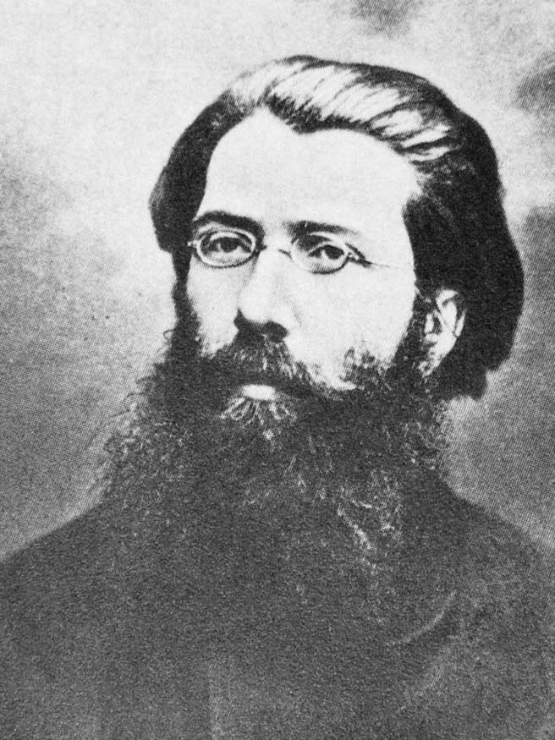 Carlo Cafiero
Het anarcho-communisme werd voor het eerst als coherente moderne politiek-economische theorie geformuleerd door de Italiaanse sectie van de Eerste Internationale, waarbinnen Carlo Cafiero samen actief was met o.a. Emilio Covelli, Errico Malatesta en Andrea Costa.[1]

Biografie

Vroege jaren
Carlo Cafiero werd in Baerletta geboren. Hij groeide op in een rijke landbezittende familie. Zijn vader was onderdeel van de Carboneria, een geheim revolutionair genootschap.
In 1864 verhuisde Cafiero naar Napels, waar hij rechten studeerde. Daarna ging hij naar Florence in een poging een diplomatieke carrière te beginnen. Daar kwam hij voor het eerst in contact met atheïstische ideeën via de rationalistische beweging. Daarna ging hij naar Londen, waarna hij zijn diplomatieke carrière en de rijkdom van zijn familie afwees en zich aansloot bij de revolutionaire en socialistische beweging. In Londen had Cafiero contact gemaakt met Marx en Engels. Hij had zich daarna aangesloten bij de Internationale Arbeidersassociatie (1864) en werd verantwoordelijk voor het winnen van Italië voor de ideeën van Marx. De arbeiders in Italië werden op dat moment sterk beïnvloed door de republikeinse ideeën van Giuseppe Mazzini en in sommige gebieden ook door die van het anarchisme van Michael Bakoenin. Cafiero vormde richtte in Napels een afdeling van de Internationale op met behulp van de jonge Errico Malatesta. In Napels werd Cafiero voor het eerst gearresteerd bij een bijeenkomst.

Ontwikkeling richting het anarchisme
Cafiero was meer dan een jaar de representant van Marx en Engels in Italië met als doel de invloed van het anarchisme daar te tegen te gaan. Via het contact met Giuseppe Fanelli raakte hij echter steeds meer overtuigd van de ideeën van het anarchisme, wisselde van kant en sloot zich aan bij de Bakoenisten. In 1872 kwam de eerste uitgave van de krant La Campana uit, waar Cafiero voor schreef. In datzelfde jaar ontmoette Cafiero Bakoenin in Locarno in Zwitserland. Daar brachten zij een maand samen door en bediscussieerde Bakoenins ideeën, o.a. over het autoritarisme dat Bakoenin zag in Marx en Engels hun ideeën.
In de zomer van 1873 werd er een internationaal centrum voor de revolutie opgericht. Cafiero had al het land dat hij had geërfd verkocht en een boerderij in Zwitserland gekocht waar Bakoenin kon leven. Dit centrum werd La Baronata genoemd, en zou een veilige haven worden voor vervolgde revolutionairen. In 1875 ging Cafiero naar Milaan en sloot zich aan bij de redactie van de eerste socialistische krant van Italië, La Plebe.

Deelname aan de opstand in Benevento
In april 1877 name Cafiero samen met Malatesta, Caccerelli en Sergej Stepnjak en 30 andere kameraden deel aan een opstand in de Italiaanse provincie Benevento. Ze namen het dorp Letino zonder verzet in en werden met veel enthousiasme ontvangen. Wapens en onteigende goederen werden onder de bevolking uitgedeeld, belastinggeld werd herverdeeld en officiële documenten werden vernietigd. Cafiero gaf toespraken en legde daarin de ideeën van het anarchisme, vrijheid, gerechtigheid en de nieuwe samenleving zonder staat en machthebbers, zonder dienaars, soldaten en eigenaars uit. Zijn woorden overtuigde zelfs de lokale priester, welke zijn volgelingen verklaarde dat de internationalisten “de ware door de Heer gestuurde apostelen” waren. De volgende dag namen zij het dropje Gallo op vergelijkbare wijze in. Helaas werden de opstandelingen toen zij Gallo verlieten verrast en omsingeld en gearresteerd door troepen van de regering. Nadat zij een jaar lang in de voorarrest hadden gezeten, werden uiteindelijk alle aangeklaagden in augustus 1878 vrijgesproken.

Internationale betrokkenheid
Tijdens zijn gevangenschap onderhield Cafiero zijn internationale contacten en werkte aan zijn bekendste werk - een samenvatting van Karl Marx Das Kapital. Deze werd in 1879 in Milaan uitgegeven door La Plebe. Het werd werd door Marx zeer gewaardeerd en zag het als 'superieur' in vergelijking tot andere werken.
In 1878 woonde Cafiero in Marseille en werkte daar als doctor en als kok. Hij werd daar echter in oktober samen met Malatesta gearresteerd en uit Frankrijk gedeporteerd. Hij ging naar Zwitserland en ontmoette daar Peter Kropotkin en Élisée Reclus, met wie hij samen de tekst God en de Staat van Bakoenin bewerkte om deze geschikt te maken voor publicatie.
In 1881 ging Cafiero dan naar Londen, waar hij langere tij verbleef. Hier werd hij ziek en kreeg ook last van de gevolgen van de repressie die hij had ervaren: hij zag overal spionnen en was bang voor de telefoon (die toen net was uitgevonden). Op 5 april werd hij in Italië wederom gearresteerd en op 2 maart probeerde hij zelfmoord te plegen na een sterke psychische inzinking. Het schandaal dat rondom zijn gevangenschap ontstond was uiteindelijk aanleiding om hem vrij te laten, waarna hij de keuze kreeg om in Barletta te gaan wonen of in ballingschap naar Zwiterland te gaan.

Ballingschap
Cafiero ging uiteindelijk naar Zwitserland en verbleef eerst in Locarno. Malatesta schreef daar over hem “hoewel zijn geest ziek is, is zijn hart noch steeds gezond [...]” Cafiero bleef last hebben van psychologische inzinkingen en storte in Florence wederom in. Zijn vrouw Olimpia Kutusoff, een nihiliste uit Rusland kwam over en zorgde enige tijd voor hem, maar zij verliet hem na anderhalf jaar omdat Cafiero tijdens zijn psychologische problemen vaak gewelddadig tegen haar was.
In 1891 werd Carlo Cafiero uiteindelijk onder dwang opgenomen in de psychiatrische inrichting in Nocera Inferiore, waar hij op 17 juli 1892 aan tuberculose op 45 jarige leeftijd stierf.

Citaat
...

Bibliografie
- Revolution, Black Cat Press. ISBN 978-1-926878-11-9
- Il Capitale di Carlo Marx, Biblioteca Socialista, n. 5, Bignami e c. editori, Milan 1879. Engelse versie op Marxists.org
- “Anarchia e Comunismo”, Le Révolté, Geneva, 13 and 27 November 1880. Een Engelse vertaling hiervan staat in Daniel Guérins No Gods No Masters vol. 1, AK Press 1998.
- Action, 1880; in Anarchism - A documentary history of libertarian ideas, Black Rose Books 2005, p.152
- La rivoluzione per la rivoluzione, Milan 1968 (enkele teksten zijn in het frans). Het boek werd heruitgegeven in het Italiaans als Carlo Cafiero, Rivoluzione per la rivoluzione, Rome 1970.

Over Cafiero
- Gian Carlo Maffei (ed.), Dossier Cafiero, Bergamo 1974.

Voetnoten
- [1] Nunzio Pernicone, Italian Anarchism 1864 - 1892, pp. 111–113, AK Press 2009.

